黎智英势成移交内地审讯第一人？

原姿晴 [有理儿有面](javascript:void(0);)

**有理儿有面**

微信号 youli-youmian

功能介绍 你说是不是

2020-12-17[原文](https://mp.weixin.qq.com/s?__biz=Mzg3MjEyMTYyNg==&mid=2247519610&idx=2&sn=fd7835c71a675b7b7dd39bc913613d1f&chksm=cef6d90ff9815019da9957102b5b571a915cd4ae9078155e55e22bd4c7ab14d3243b5d7544a3&scene=27#wechat_redirect&cpage=52) 发表于

收录于合集





**全文共1164字，图片1张，预计阅读时间为4分钟。**

**文章发于“有理儿有面”（youli-youmian），欢迎大家在朋友圈和微信群转发。**

**公众号及其他平台转载请在后台留言。**



▼

本文作者：香港资深媒体人 原姿晴

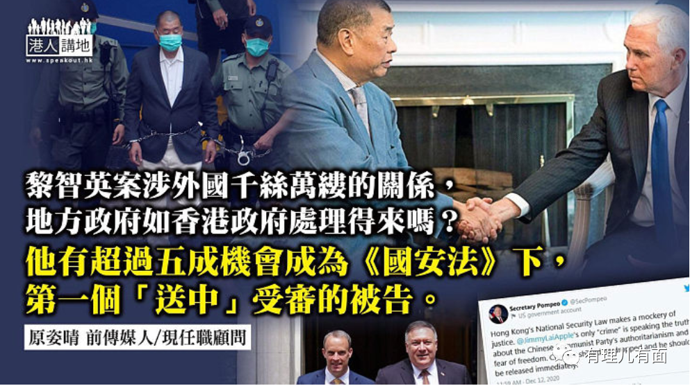

美国副总统彭斯：“他是英雄”。

美国国务卿蓬佩奥：“所有指控应该立即撤销，并立即释放他”。

英国外相蓝韬文：“结束针对他和其他亲民主派的声音”。

到底谁人被捕，令美国、英国两个大国的重量级政要这么紧张？打开口牌要香港放人？！聪明的观众，应该早已知道，这个人是日前被加控“勾结外国或者境外势力危害国家安全”罪而被扣押的《壹传媒》创办人黎智英！黎智英曾扬言“为美国而战”，如今因涉嫌勾结外力违反《港区国安法》被捕，这算是他的标榜“战绩”吗？

去年七月，黎智英从香港老远跑到美国与彭斯握手，之后出席美国智库活动时，激昂地表忠说“为美国而战”，这些画面仍然历历在目。今年五月，他又在其报章头版上呼吁一人一信促请美国总统特朗普插手香港事务，阻止《国安法》立法并说自己已“准备牺牲”。在《港区国安法》生效后，黎智英于七月在其Twitter专页转载蓬佩奥“恭贺民主派初选成功”的帖文兼向对方“致谢”，并称全球比以往更需就中国打压自由的行为发声和采取行动，两日后再度发帖，感谢美国国务院为《香港避风港法案》和《香港人民自由和选择法案》立法，藉此向中国施压。虽然黎智英“为美国而战”说在《港区国安法》订立之前，但他是否能逃过罪责而不用“牺牲”呢？

**高人：黎智英移交内地审讯机会高**

政坛高人指出，黎智英在公开平台的过千条Twitter“勾结罪证”累累，彭斯、蓬佩奥不理中央政府和特区政府，远洋喊话，着实反映了黎智英的“特殊地位”。虽说《港区国安法》没有追溯力，但如果有证据证明黎智英是持续干犯相关罪行，既往未必不咎。彭斯等人的“声援”更把案件推至国际及外交层面，令案件变得更加复杂，这些英美主子“爱”黎智英可能变成害他了！近期再有人揭露黎智英之前不少“捐献”，既供给本地亲美政党与政客，更牵涉美国前官员和缅甸反对派组织，警方一直查下去，可能会有更多发现。这些牵涉外国千丝万缕的关系，错纵复杂的案情，一个地方小政府如香港特区政府，可以处理得来吗？案件相信极有可能交由驻港维护国家安全公署处理，若是如此，黎智英就有超过五成机会成为《港区国安法》下第一个移交内地审讯的被告。

**移交内地审讯法理依据足**

事实上，在《港区国安法》第55条列明，只要出现“外国或者境外势力介入的复杂情况，香港特别行政区管辖确有困难”、“出现香港特别行政区政府无法有效执行本法的严重情况”、或“出现国家安全面临重大现实威胁的情况”，得到中央政府批准后，驻港维护国安公署就可以对案件行使管辖权；而第56条则写明，由驻港维护国安公署侦查的案件，是由“最高人民法院指定有关法院行使审判权”。黎智英案从表面证据看来可谓“全中”！

涉及国家安全的案件由中央政府处理可谓是国际标准，之前西班牙加泰隆尼亚的“独派”领袖受审，就是在西班牙最高法院审讯，12人中的9人更被重判入狱9至13年。地方如何审理分裂一国的案件呢？交给中央“统一处理”是理所当然的。

本文转自港人讲地



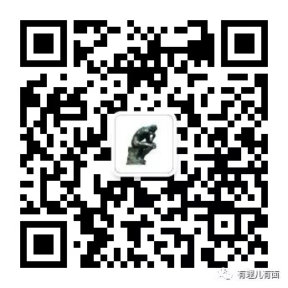

**关注公众号：**

**有理儿有面**

**理   性｜   揭   秘｜   探   讨**







### 精选留言

用户设置不下载评论